Jobbörse 2023 der Eckert Schulen –

Ein Messenachmittag der Rekorde

Regenstauf – Ostbayerns größtes Kontaktforum der Karrierechancen glänzte in diesem Jahr mit Rekordzahlen – auch weil der Fachkräftemangel neue Rekordhöhen erreicht: Mit mehr als 90 Messeständen und damit einem Ausstellerplus von 50 Prozent eröffnete die Jobbörse 2023 am Campus in Regenstauf so viele Jobperspektiven wie nie zuvor.

In lockerer Atmosphäre durch die Gänge schlendern, ein ungezwungenes Gespräch an den Messeständen führen und am Ende des Tages dem Traumjob einen Schritt näher sein: Mit diesem bewährten Konzept hat sich die Jobbörse zu einer Erfolgsgeschichte entwickelt. „Rund 1.600 Fach- und Führungskräfte nutzten die Gelegenheit, sich über ihre beruflichen Perspektiven zu informieren“, sagte Andrea Radlbeck, die unter anderem den Geschäftsbereich Aus- und Weiterbildungsberatung bei den Eckert Schulen leitet. „Wir sind mit dem Ergebnis hochzufrieden“, betonte sie in einer ersten Bilanz.

Innovative Unternehmen und Weltmarktführer
Zu den Ausstellern gehörten in diesem Jahr unter anderem zehn Partnerfirmen der Eckert Schulen — Excellence- und Premium-Partner, global tätige Ingenieurdienstleister, innovative Handwerksbetriebe, erfolgreiche Logistik-Spezialisten und Dienstleistungs-Unternehmen. Auch in diesem Jahr sei es gelungen, innovative Betriebe aus verschiedensten Branchen von Maschinenbau bis Bauwesen, vom Dienstleister über den Handel bis hin zu Elektrotechnologie zu gewinnen, sagte Jonathan Völkner. Präsent waren beispielsweise die Krones AG, die Infineon Technologies AG, die Kermi GmbH, die Bayernwerk Netz GmbH, die ams Osram Group, die STRABAG AG sowie die GOLDSTEIG Käsereien Bayerwald GmbH.

Fachkräftemangel ließ Nachfrage explodieren
„Es ist vor allem auch der aktuelle Mangel an Fachkräften, der die Nachfrage nach Karrieremessen spürbar ansteigen lässt“, sagte Jonathan Völkner, Projekt- und Eventmanager der Eckert Schulen und Organisator der Jobbörse. Die Zahl der Betriebe, die sich mit eigenen Ständen und Personalexperten an den Eckert Schulen präsentieren, erreichte in diesem Jahr mit 93 Firmen einen neuen Rekordwert. Aufgrund des großen Interesses beschlossen die Eckert Schulen deshalb auch, die Jobbörse zu erweitern. Erstmals fand sie in diesem Jahr an zwei Locations statt – und dennoch fanden nicht alle Interessenten Platz.

2022 erreichte der Mangel an qualifizierten Mitarbeitern ein neues Rekordniveau. Das ist das Ergebnis einer jetzt im April vorgestellten neuen Studie des Kompetenzzentrums Fachkräftesicherung des Instituts der deutschen Wirtschaft. Mit einer Zahl von 1,3 Millionen offenen Stellen und 630.000 fehlenden Fachkräften ist die Personallücke demnach so groß wie noch nie seit Beginn des Beobachtungszeitraums.

Eine tragfähige Brücke zwischen Unternehmen und Betrieben
Während Politik und Gesellschaft darüber diskutieren, wie dem Fachkräftemangel entgegengewirkt werden kann, bauen die Eckert Schulen eine Brücke zwischen Unternehmen und qualifizierten Fachkräften: Es war auch in diesem Jahr diese starke Verbindung, die die Unternehmen aus der Region und weit darüber hinaus überzeugte: „An den Eckert Schulen überzeugt uns das breite Angebot an Aus- und Weiterbildungen“, sagte beispielsweise Simone Fink, bei der ostbayerischen Zollner Elektronik AG für das Recruiting zuständig. Dadurch und durch die zahlreichen Standorte gebe es eine große Bandbreite an Absolventen, die für das weltweit tätige Unternehmen interessant seien.

„Je spezifischer die Anforderungen für eine bestimmte Stelle sind, desto schwieriger wird es, diese zu besetzen“, betonte auch Carolin Bohnsack. Sie ist Personalverantwortliche bei „ams Osram“ am Standort Regensburg. „Als Excellence Partner kooperieren wir eng mit den Eckert Schulen und sind hier auf der Jobbörse jedes Jahr sehr gern dabei – in der Hoffnung, neue Mitarbeiter und insbesondere Techniker zu finden“, sagte sie. Die fachliche Qualifikation der Ausbildung bei den Eckert Schulen habe zudem einen exzellenten Ruf.

„Die Fachkräftesituation ist – wie bei so vielen Unternehmen – auch bei uns im Haus eine schwierige und deshalb sind wir auch in diesem Jahr auf der Jobbörse vertreten“, verdeutlichte auch Jasmin Hammermann aus der Personalabteilung von IGZ Falkenberg. Das Unternehmen, ebenfalls einer der Eckert-Excellence Partner, ist Generalunternehmer und SAP-Projekthaus für logistische Prozesse aus der nördlichen Oberpfalz. Die Bayernwerk AG mit Sitz in Regensburg setzt im großen Stil auf interne Aus- und Weiterbildungen, betonte Thomas Kotarski aus der technischen Abteilung, die für den Betrieb der Umspannwerke und Schaltstationen zuständig ist. „Trotz unserer internen Maßnahmen sind wir auf der Suche, vor allem im Technikerbereich“, verdeutlichte er.

Eckert Schulen: Viele Initiativen als „Matchmaker“
Eine Erfolgsgeschichte ist dabei auch das neue Jobportal, das auch bei der diesjährigen Jobbörse mit im Fokus stand. Dort bringen die Eckert Schulen Bewerber und Arbeitgeber als „Matchmaker“ zusammen. Auch die neu gegründeten Eckert Schools Digital schlagen die Brücke zwischen den Eckert Schulen, erfolgreichen Unternehmen und ihren Mitarbeitern – mit gezielten Weiterbildungsangeboten für die digitalen Kompetenzen von morgen. Fachvorträge informierten die Aussteller bei der Jobbörse über diese neuen Möglichkeiten. Es sind diese Initiativen, die auch bei der Politik großen Anklang finden: Die Eckert Schulen seien ein idealer Ort, um „die Nachfrage und das Angebot an Fachkräften zusammenzubringen“, sagte die Regensburger Landrätin Tanja Schweiger bei ihrem Rundgang über die Ausstellungsfläche.

Ostbayerns größtes Kontaktforum der Karrierechancen glänzte in diesem Jahr mit Rekordzahlen — auch weil der Fachkräftemangel neue Rekordhöhen erreicht. Foto: Eckert Schulen
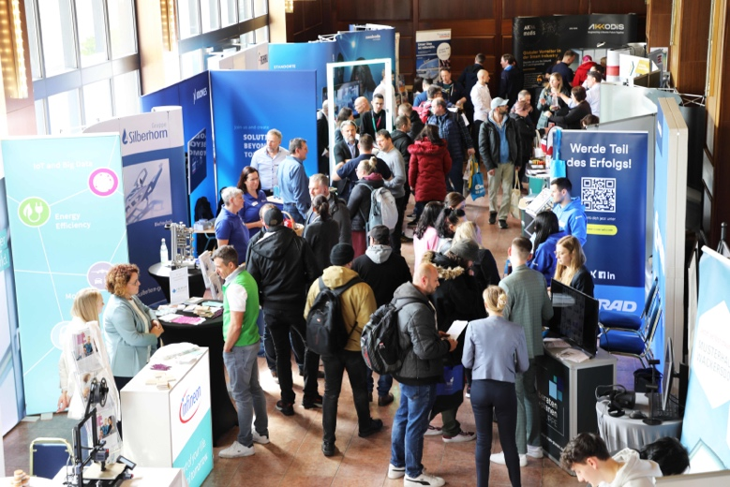
Foto: Eckert Schulen

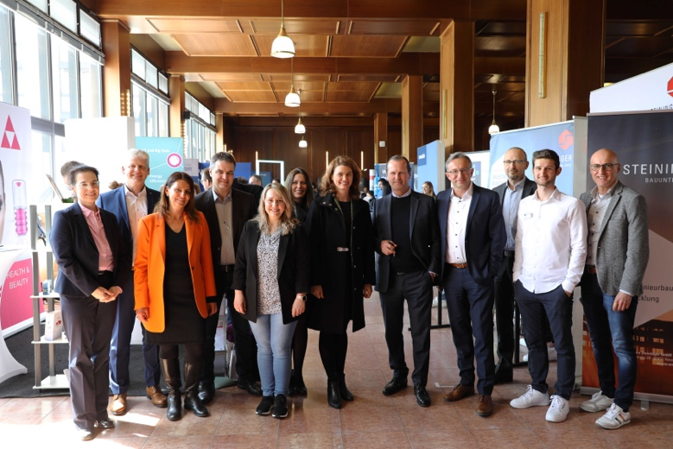
Organisatoren und Ehrengäste der Eckert-Jobbörse 2023 beim Rundgang. Das Bild zeigt unter anderem den Regenstaufer Bürgermeister Josef Schindler (4. von links), die Regensburger Landrätin Tanja Schweiger (6. von rechts), den Vorstandsvorsitzenden der Eckert Schulen, Alexander Eckert von Waldenfels (5. von rechts) und den Aus- und Weiterbildungsvorstand der Eckert Schulen, Stephan Koller (4. von rechts). Foto: Eckert Schulen

Pressekontakt:
Dr. Robert Eckert Schulen AG
Dr.-Robert-Eckert-Str. 3, 93128 Regenstauf
Telefon: +49 (9402) 502-480, Telefax: +49 (9402) 502-6480
E-Mail: andrea.radlbeck@eckert-schulen.de
Web: www.eckert-schulen.de
___________________________________
Die Eckert Schulen sind eines der führenden privaten Unternehmen für berufliche Bildung, Weiterbildung und Rehabilitation in Deutschland. In der über 75-jährigen Firmengeschichte haben mehr als 150.000 Menschen einen erfolgreichen Abschluss und damit bessere berufliche Perspektiven erreicht. Die Eckert Schulen tragen dazu bei, dass möglichst viele eine qualifizierte Aus- und Weiterbildung erhalten. Das Bildungskonzept „Eckert 360 Grad“ stimmt die unterschiedlichen Lebenskonzepte mit den angestrebten Berufswünschen lückenlos und maßgeschneidert aufeinander ab. Die flexible Kursgestaltung, eine praxisnahe Ausbildung und ein herausragendes technisches Know-how sorgen für eine Erfolgsquote von bis zu 100 Prozent und öffnen Türen zu attraktiven Arbeitgebern.

